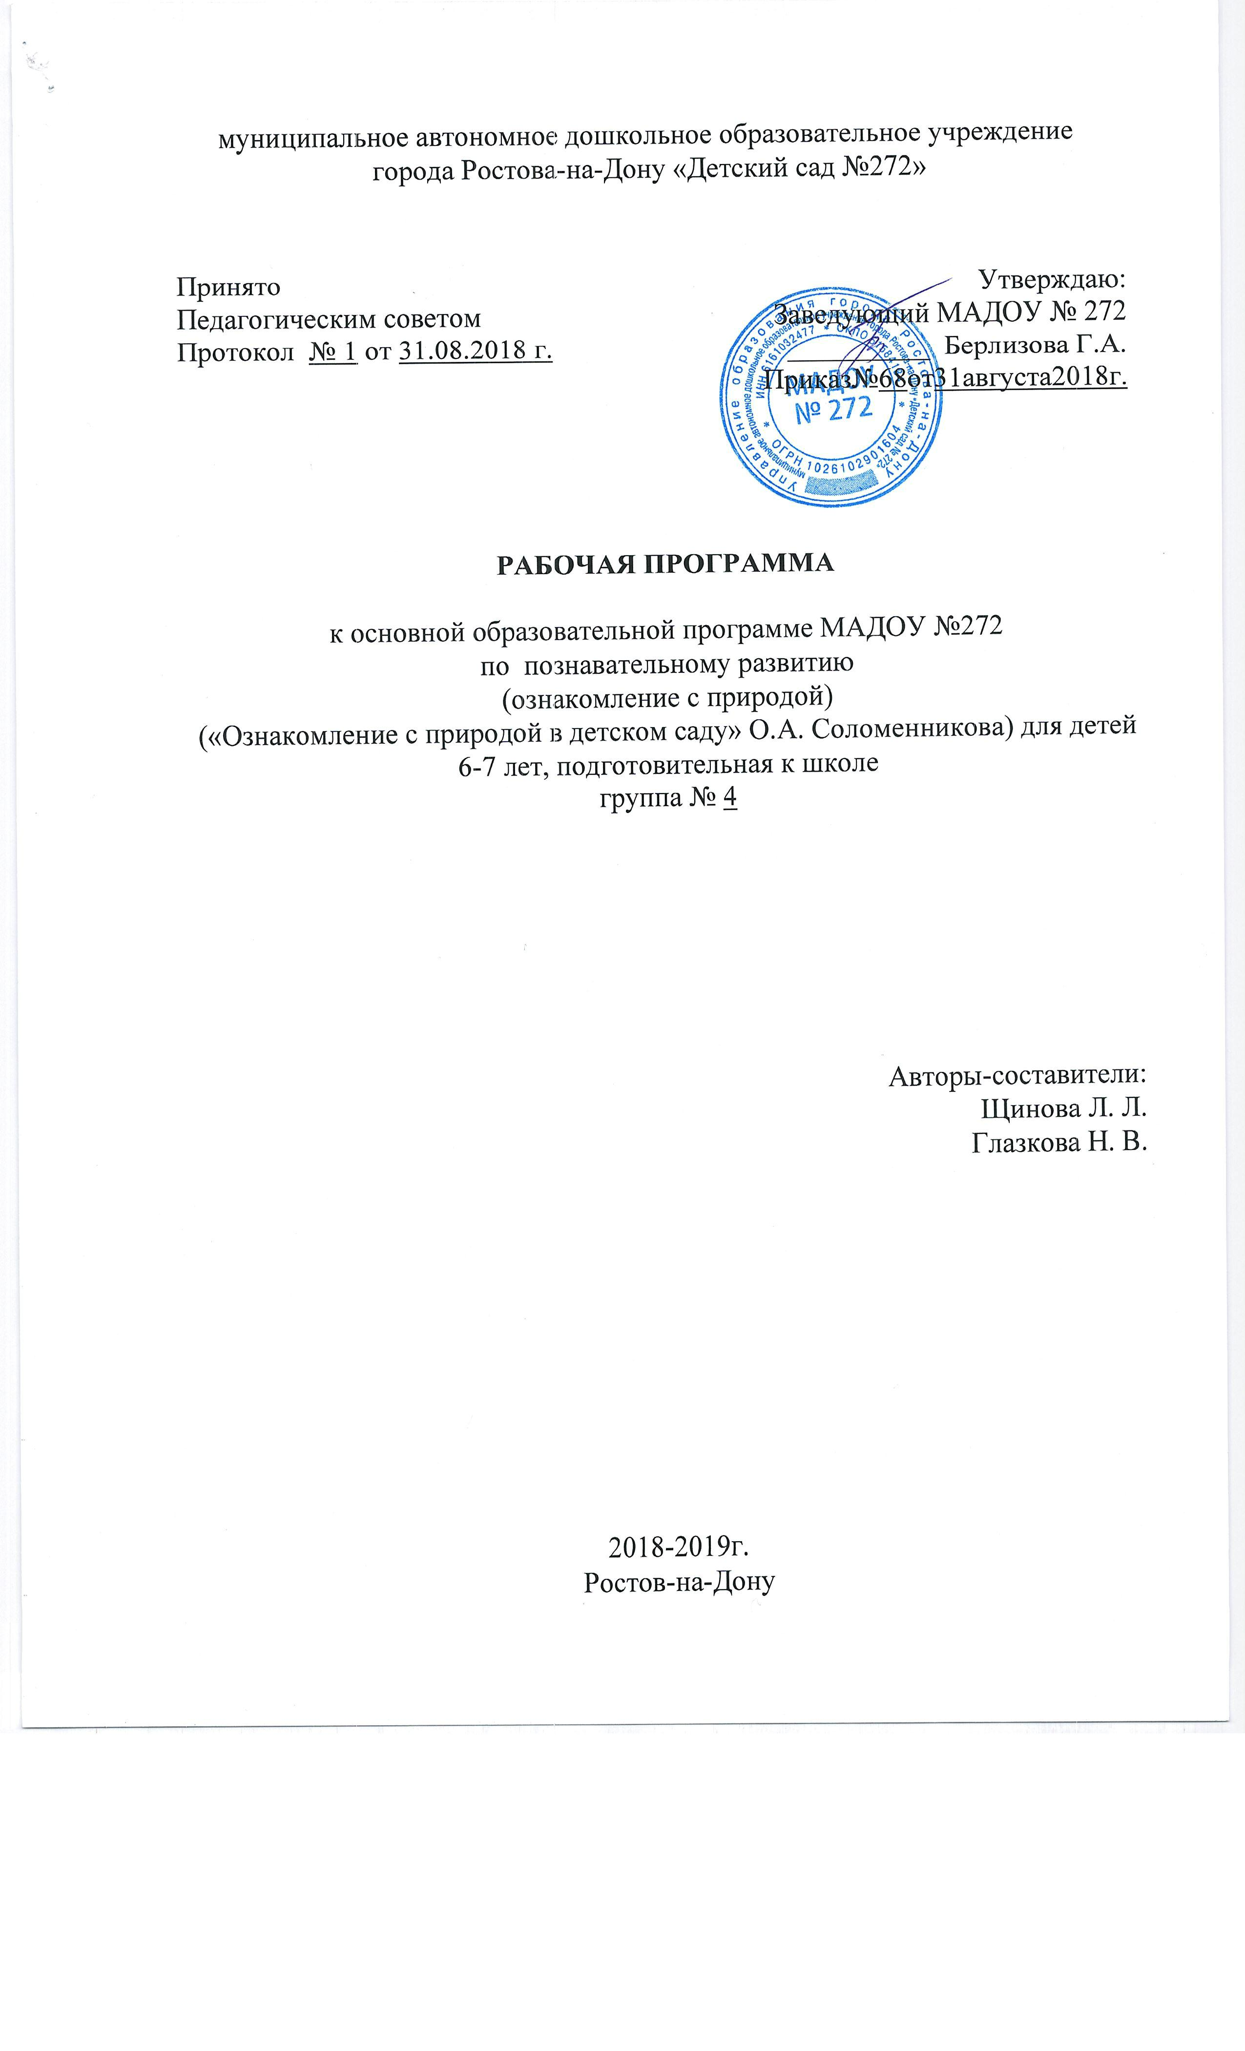

1.ПОЯСНИТЕЛЬНАЯ ЗАПИСКА
Рабочая программа разработана в соответствии с нормативными документами:
- Федеральный закон « Об образовании в Российской Федерации» № 273-ФЗ от 29.12.2012г.;
- Федеральный государственный стандарт дошкольного образования, утверждённым приказом Министерства образования и науки Российской Федерации от « 17 » октября 2013 г. № 1155;
- Постановление Главного государственного санитарного врача РФ от 15.05.2013 N 26"Об утверждении СанПиН 2.4.1.3049-13»;
- Приказ Министерства образования и науки РФ от 30.08.2013 № 1014 «Об утверждении Порядка организации и осуществления образовательной деятельности по основным общеобразовательным программа- образовательным программам дошкольного образования»;
- Письмо «О реализации основной общеобразовательной программы дошкольного образования, соответствующей ФГОС ДО»№ 59-52/193/3 от 19.01.2017г, с инструктивно-методическим письмом по организации пространственно-предметной развивающей среды МДОУ (на 2 л. в 1 экз.) и примерным перечнем средств обучения и воспитания, обеспечивающих реализацию основной общеобразовательной программы дошкольного образования, соответствующих ФГОС ДО (на 17 л. в 1 экз.);
- Устав МАДОУ № 272
- Лицензия на образовательную деятельность, регистрационный № 5457 от 12.08.2015г.
- Основная образовательная программа дошкольного образования МАДОУ № 272
Рабочая программа направлена на достижение целей развития у детей познавательных интересов, интеллектуального развития, формирование представлений о человеке, его роли и месте в социуме и окружающей действительности. Познавательное развитие предусматривает расширение кругозора детей в области экологических представлений, окружающего мира (семья, детский сад, родной город, Родина, труд взрослых, предметный мир), естественных представлений о человеческом организме и т.д.

ЗАДАЧИ:
- уточнение, систематизация и углубление знаний о растениях, животных и природных явлениях родного края;
- формирование знаний о жизненно необходимых условиях человека, животных и растений (питание, рост, развитие);
- формирование представлений о причинно-следственных связях внутри природного комплекса;
- расширение представлений о многообразии растительного и животного мира разных климатических зон;
- развитие гуманного эмоционально-доброжелательного и бережного отношения к окружающему миру;
- формирование потребности заботиться об экологической чистоте своего двора, участка детского сада, группы, города и т.д.;
- формирование представлений о чередовании времен года, частей суток и некоторых их характеристиках;
- формирование представлений о том, что человек – часть природы, что он должен беречь, охранять и защищать ее;
- формирование осознанного отношения к себе, как к активному субъекту окружающего мира ;
- выработка умения правильно взаимодействовать с окружающим миром (экологически грамотное поведение);
- формирование навыков экологической безопасности;
- развитие интереса, любознательности и познавательной мотивации по отношению к окружающему миру;
- формирование нравственно-эстетического отношения к окружающей действительности;
- развитие воображения и творческой активности.

Объем реализации программы: 1 раз в две недели (в чередовании с ознакомлением с предметным и социальным окружением), 2 занятия в месяц, 18 академических часов в год.
Формы реализации программы:
- непосредственно-образовательная деятельность (занятие)- это интересная для детей, специально организованная воспитателем специфическая детская деятельность, подразумевающая их активность, деловое взаимодействие и общение, накопление детьми определенной информации об окружающем мире, формирование определенных знаний, умений и навыков, в которой процесс обучения остается;
- совместная деятельность взрослого и детей, самостоятельная деятельность детей: игровая, коммуникативная, продуктивная, познавательно-исследовательская, трудовая деятельности;
- дидактические игры;
- проектно-исследовательская деятельность;
- эксперименты;
- КВН и т.д.

Контингент воспитанников:
Всего детей по списку: 37 человек
23 мальчиков, 14 девочек
Дата комплектования группы: 1 сентября 2014 года

Условия реализации программы:
- Специфическая предметно-пространственная развивающая среда в группе, организованная в виде разграниченных зон: центр игровой деятельности (все виды игр, предметы-заместители); центр исследовательской деятельности (экспериментирование); центр конструктивной деятельности (все виды строительного, природного материалов); центр продуктивных художественно-творческих видов деятельности и др. В работе таких центров царит атмосфера психологической творческой свободы, возможности проявить свою индивидуальность, реализовать свой выбор. Выбор ребёнком развивающей среды – стимул саморазвития не только ребенка, но и педагога.
Центры оснащены развивающими материалами:
- Набор игровых материалов для игровой, продуктивной, конструктивной деятельности,
- Набор материалов и оборудования для познавательно-исследовательской деятельности: объекты для исследования в действии, образно-символический материал и т.д.
- Совместная деятельность педагога с детьми направлена на поддержку инициативных ситуаций развития ребенка. Для этого созданы следующие условия:
- условия для свободного выбора деятельности;
- условия для принятия детьми решений, выражения своих чувств;
- недирективная помощь детям, поддержка детской инициативы;
- создание разных пространственного предъявления детских продуктов:
-легко сменяемые стенды и демонстрационные столы, полки, на которых ребенок может поместить свою работу
-«круги» или иные формы собрания группы или её части, на которых дети- по желанию- делают доклады или иным способом представляют продукты собственной деятельности. Важно, чтобы дети располагались в кругу и видели друг друга.
-праздники или иные события, как демонстрация детских продуктов.
В рамках реализации Программы используется проектная деятельность детей: творческие, исследовательские проекты, проекты по созданию норм – направление проектной деятельности, развивающее позитивную социализацию детей.
- Самостоятельная деятельность детей;
- Контроль за уровнем освоения данной программы планируется в ходе контрольно-диагностических занятий.
- Для реализации программы используются технические средства: инструменты интерактивной доски, CD-проигрыватель, фотоаппарат, видеокамера.
- Конструктивное взаимодействие с семьей предполагает объединение усилий по обеспечению развития и обучения ребенка, использование традиционных форм работы с родителями: родительские собрания, консультации, беседы, дни открытых дверей, тематические встречи и др., а так же интернет технологии: электронная почта, сайт детского сада, сетевые сообщества.

Планируемые результаты освоения образовательной программы:
К концу года ребёнок:
Имеет разнообразные впечатления о предметах окружающего мира.
Выбирает и группирует предметы в соответствии с познавательной задачей.
Знает герб, флаг, гимн России.
Называет главный город страны.
Имеет представление о родном крае; его достопримечательностях.
Имеет представления о школе, библиотеке.
Знает некоторых представителей животного мира (звери, птицы, пресмыкающиеся, земноводные, насекомые).
Знает характерные признаки времен года и соотносит с каждым сезоном особенности жизни людей, животных, растений.
Знает правила поведения в природе и соблюдает их.
Устанавливает элементарные причинно-следственные связи между природными явлениями.

2.Учебно-тематический план
(составлен в соответствии с календарным графиком МАДОУ № 272
на 2018-2019 учебный год)
Дата | № занятия |  | Вид и тема | Кол-во часов | Примечание
Сентябрь
10.09.18 | 1 |  | Дары осени | 1 час
24.09.18 | 2 |  | Почва и подземные обитатели | 1 час
Октябрь
08.10.18 | 3 |  | 4 октября - Всемирный день защиты животных | 1 час
22.10.18 | 4 |  | Кроет уж лист золотой влажную землю в лесу… | 1 час
Ноябрь
19.11.18 | 5 |  | Птицы нашего края | 1 час
23.11.18 | 6 |  | Наблюдение за живым объектом | 1 час
Декабрь
10.12.18 | 7 |  | Животные зимой | 1 час
24.12.18 | 8 |  | Животные водоемов, морей и океанов. | 1 час
Январь
07.01.19  21.01.19 | 9  10 |  | 11 января – День заповедников и национальных парков Прохождение экологической тропы (в помещении детского сада) | 1 час  1 час | Перенос занятия в соот.с календарным графиком в не регламентированную деятельность. С 07.01.19 на 15.01.19
Февраль
11.02.19 |  | 11 | Служебные собаки | 1 час
25.02.19 | 12 |  | Огород на окне | 1 час
Март
11.03.19 |  | 13 | Полюбуйся : весна наступает… | 1 час
25.03.19 | 14 |  | 22 марта – Всемирный день водных ресурсов | 1 час
08.04.19 | 15 |  | 22 апреля – Международный день Земли | 1 час
Апрель
22.04.19 | 16 |  | Знатоки природы | 1 час
Май
13.05.19  27.05.19 | 17  18 |  | Прохождение экологической тропы Цветочный ковер | 1 час  1час
ИТОГО: | 18 |  |  | 18  часов

3.МЕТОДИЧЕСКОЕ ОБЕСПЕЧЕНИЕ

- Методические пособия:
- «Ознакомление с природой в детском саду» О.А. Соломенникова
Подготовительная к школе группа. М: МОЗАИКА-СИНТЕЗ,2017-112с.

4. Электронные ресурсы:
Сайты:
- http://www.maam.ru/
- http://dovosp.ru/
- http://argonika.su/
- http://www.prosv.ru/
- http://www.drofa.ru/
- http://chitariki.ru/index.php/2011-01-19-12-46-15
Видеотека:
- Растения и животные нашего края
Аудиотека:
- Детские песни
- Детские рассказы

